第六章 Linux的设备管理
- Linux的设备管理的主要任务是控制设备完成输入输出操作，所以又称输入输出（I/O）子系统。
- 它的任务是把各种设备硬件的复杂物理特性的细节屏蔽起来，提供一个对各种不同设备使用统一方式进行操作的接口。
- Linux把设备看作是特殊的文件，系统通过处理文件的接口—虚拟文件系统VFS(Virtual File System)来管理和控制各种设备。

§6.1 设备管理概述
- Linux设备的分类
- 设备被分为三类，块设备、字符设备和网络设备。
缓冲区：由多个以不同速度或优先级运行的硬件或程序进程共享的数据存储区，在其中暂时保存数据。缓冲区使进程之间的相互等待变少了。先结束的进程可以把结果放入缓冲区内，进行下面的工作，而后做完的进程可以从缓冲区内取出原来的数据继续工作。
- 字符设备是以字符为单位输入输出数据的设备，一般不需要使用缓冲区而直接对它进行读写。
- 块设备是以一定大小的数据块为单位输入输出数据的，一般要使用缓冲区在设备与内存之间传送数据。
如硬盘。
- 网络设备是通过通信网络传输数据的设备，一般指与通信网络连接的网络适配器（网卡）等。
Linux使用套接口(socket)以文件I/O方式提供了对网络数据的访问。如java使用socket。
- 设备驱动程序
驱动：包含有关硬件设备的信息。有了此信息，计算机就可以与设备进行通信。
- 系统对设备的控制和操作是由设备驱动程序完成的。
- 设备驱动程序是由设备服务子程序和中断处理程序组成。设备服务子程序包括了对设备进行各种操作的代码，中断处理子程序处理设备中断。
- 设备驱动程序的主要功能是：
- 对设备进行初始化
- 启动或停止设备的运行
- 把设备上的数据传送到内存
- 把数据从内存传送到设备
- 检测设备状态
- 驱动程序是与设备相关的。
- 驱动程序的代码由内核统一管理，
- 驱动程序在具有特权级的内核态下运行。
- 设备驱动程序是输入输出子系统的一部分。
- 驱动程序是为某个进程服务的，其执行过程仍处在进程运行的过程中，即处于进程上下文中。
- 若驱动程序需要等待设备的某种状态，它将阻塞当前进程，把进程加入到该种设备的等待队列中。。
- Linux的驱动程序分为两个基本类型：字符设备驱动程序和块设备驱动程序。
三．设备的识别
- 对设备的识别使用设备类型、主设备号、次设备号
- 设备类型：字符设备还是块设备。
- 按照设备使用的驱动程序不同而赋予设备不同的主设备号。主设备号是与驱动程序一一对应的，
- 同时还使用次设备号来区分一种设备中的各个具体设备。次设备号用来区分使用同一个驱动程序的个体设备。
- 例如，系统中的块设备IDE硬盘的主设备号是3，
而多个IDE硬盘及其各个分区分别赋予次设备号1、2、3…。

block：块设备 char：字符设备
disk：硬盘 floppy：软盘 daemon：虚拟光驱 tty(Teletype)：终端设备
终端：计算机网络中处于网络最外围的设备，主要用于用户信息的输入以及处理结果的输出等。
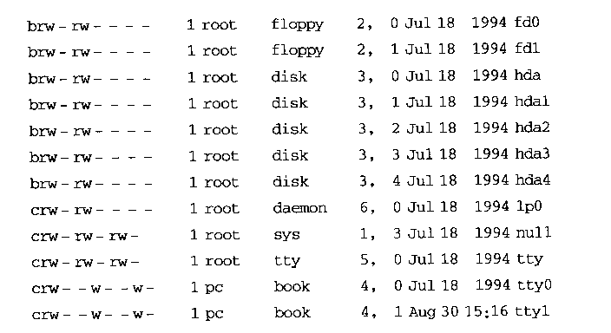
四．设备文件
- Linux设备管理的基本特点是把物理设备看成文件，采用处理文件的接口和系统调用来管理控制设备。
- 从抽象的观点出发，Linux的设备又称为设备文件。
- 设备文件也有文件名，设备文件名一般由两部分组成
- 第一部分2～3个字符，表示设备的种类，如串口设备是cu，并口设备是lp，IDE普通硬盘是hd(hard)，SCIS硬盘是sd，软盘是fp等。
- 第二部分通常是字母或数字，用于区分同种设备中的单个设备，如hda、hdb、hdc…分别表示第一块、第二块、第三块IED硬盘。而hda1、hda2…表示第一块硬盘中的第一、第二个磁盘分区。
- 设备文件一般置于/dev目录下，如/dev/hda2、/dev/lp0等。
- Linux使用虚拟文件系统VFS做为统一的操作接口来处理文件和设备。
- 与普通的目录和文件一样，每个设备也使用一个VFSinode来描述，其中包含着该种设备的主、次设备号。
- 对设备的操作也是通过对文件操作的file_operations结构体来调用驱动程序的设备服务子程序。
- 例如，当进程要求从某个设备上输入数据时，由该设备的
file_operations结构体得到服务子程序的操作函数入口，然后调用其中的read()函数完成数据输入操作。
- 同样，使用file_operations中的open()、close()、write()
分别完成对设备的启动、停止设备运行，向设备输出数据的操作。

§6.2 Linux的I/O控制
Linux的I/O控制方式有三种：查询等待方式、
中断方式和DMA(内存直接存取)方式.
一．查询等待方式
- 查询等待方式又称轮询方式（polling mode）。
- 对于不支持中断方式的机器只能采用这种方式来控制I/O过程，所以Linux中也配备了查询等待方式。
- 例如，并行接口的驱动程序中默认的控制方式就是查询等待方式。
- 如函数lp_char_polled()就是以查询等待方式向与并口连接的设备输出一个字符。
static inline int lp_char_polled(char lpchar, int minor)
{
int status, wait = 0;
unsigned long count = 0;
struct lp_stats *stats;

do { /* 查询等待循环 */
status = LP_S(minor);
count ++;
if(need_resched)
schedule();
} while(!LP_READY(minor,status) && count < LP_CHAR(minor));

if (count == LP_CHAR(minor)) { /* 超时退出 */
return 0;
}
outb_p(lpchar, LP_B(minor)); /* 向设备输出字符 */
．
．
二．中断方式
- 在硬件支持中断的情况下，驱动程序可以使用中断方式控制I/O过程。
- 对I/O过程控制使用的中断是硬件中断，当某个设备需要服务时就向CPU发出一个中断脉冲信号，CPU接收到信号后根据中断请求号IRQ启动中断服务例程。
- 在中断方式中，Linux设备管理的一个重要任务就是在CPU接收到中断请求后，能够执行该设备驱动程序的中断服务例程。
- 为此，Linux设置了名字为irq_action的中断例程描述符表：
static struct irqaction *irq_action[NR_IRQS+1];
- NR_IRQS表示中断源的数目。
- irq_action［］是一个指向irqaction结构的指针数组，它指向的irqaction结构是各个设备中断服务例程的描述符。
struct irqaction {
void (*handler)(int, void *, struct pt_regs *); /* 指向中断服务例程 */
unsigned long flags; /* 中断标志 */
unsigned long mask; /* 中断掩码 */
void *dev_id; /*
struct irqaction *next; /* 指向下一个描述符 */
};
- 在驱动程序初始化时，调用函数request_irq（）建立该驱动程序
的irqaction结构体，并把它登记到irq_action[]数组中。
- request_irq（）函数的原型如下：
int request_irq(unsigned int irq,
void (*handler)(int, void *, struct pt_regs *),
unsigned long irqflags,
const char * devname,
void *dev_id);
- 参数irq是设备中断求号，在向irq_action[]数组登记时，它做为数组的下标。
- 把中断号为irq的irqaction结构体的首地址写入irq_action[irq]。这样就把设备的中断请求号与该设备的服务例程联系在一起了。
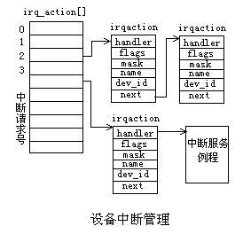
- 当CPU接收到中断请求后，根据中断号就可以通过irq_action[]找到该设备的中断服务例程。

§6.3 字符设备与块设备管理
- 在Linux中，一个设备在使用之前必须向系统进行注册，设备注册是在设备初始化时完成的。
一．字符设备管理
- 在系统内核保持着一张字符设备注册表，每种字符设备占用一个表项。
- 字符设备注册表是结构数组chrdevs[]：
#define MAX_CHRDEV 128
static struct device_struct chrdevs[MAX_CHRDEV];
- 注册表的表项是device_struct结构：
struct device_struct {
const char * name; /* 指向设备名字符串 */
struct file_operations * fops; /* 指向文件操作函数的指针 */
};
- 在字符设备注册表中，每个表项对应一种字符设备的驱动程序。所以字符设备注册表实质上是驱动程序的注册表。
- 使用同一个驱动程序的每种设备有一个唯一的主设备号。所以注册表的每个表项与一个主设备号对应。
- 在Linux中正是使用主设备号来对注册表数组进行索引， 即chrdevs[]数组的下标值就是主设备号。
- device_struct结构中有指向file_operations结构的指针f_ops。file_operations结构中的函数指针指向设备驱动程序的服务例程。
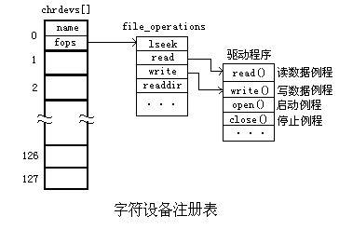
- 在打开一个设备文件时，由主设备号就可以找到设备驱动程序。

二．块设备管理
- 块设备在使用前也要向系统注册。
- 块设备注册在系统的块设备注册表中,块设备注册表是结构数组blkdevs[]
- 它的元素也是device_struct结构
static struct device_struct blkdevs[MAX_BLKDEV]
- 在块设备注册表中，每个表项对应一种块设备，
- 注册表blkdevs[]数组的的下标是主设备号。

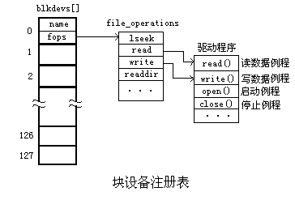

- 块设备是以块为单位传送数据的，设备与内存之间的数据传送必须经过缓冲。
- 当对设备读写时，首先把数据置于缓冲区内，应用程序需要的数据由系统在缓冲区内读写。
- 只有在缓冲区内已没有要读的数据，或缓冲区已满而无写入的空间时，才启动设备控制器进行设备与缓冲区之间的数据交换。
- 设备与缓冲区的数据交换是通过blk_dev[]数组实现的：
struct blk_dev_struct blk_dev[MAX_BLKDEV];
- 每个块设备对应数组中的一项，数组的下标值与主设备号对应。
- 数组元素是blk_dev_struct结构：
struct blk_dev_struct {
void (*request_fn)(void);
struct request * current_request;
struct request plug;
struct tq_struct plug_tq;
};
request_fn ：指向设备读写请求函数的指针
current_request：指向request结构的指针。
当缓冲区需要与设备进行数据交换时，
缓冲机制就在blk_dev_struct中加入一个request结构。
每个request结构对应一个缓冲区对设备的读写请求。
在request结构中有一个指向缓冲区信息的指针，
由它决定缓冲区的位置和大小等。
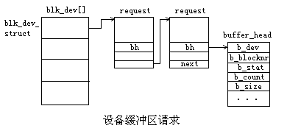

777777

